棠外附小六年级上册第九周
数学思维训练题
班级 姓名 得分
一、选择题
1、$\frac{2}{5}$的分母增加15，要使分数的值大小不变，分子应扩大到原来的（ ）
A 3倍 B 4倍 C 6倍 D 15倍
2、某商场的电视机按原价的九折销售，要使销售总收入不变，那么销售量应增加（ ）
A $\frac{1}{\text{10}}$ B $\frac{1}{\text{11}}$ D $\frac{1}{9}$ D $\frac{1}{8}$
3、箱子里有3个红球、4个白球和5个蓝球，从中摸出（ ）个球才能保证每种颜色的球至少有一个（ ）
A 9 B 10 C 11 D 12
4、保存酒精的容器的盖子不小心被打开了，第一天酒精蒸发了$\frac{1}{3}$，第二天蒸发了余下的$\frac{2}{3}$，这时容器内剩下的酒精占原来的（ ）
A $\frac{2}{3}$ B $\frac{1}{3}$ C$\frac{2}{9}$ D$\frac{4}{9}$
5、A、B、C、D、E、F、G盏灯各自装有拉线开关，开始时A、C、E、G亮着，如果从A开始顺次拉开关，每次只拉一个灯的开关，当拉动1899次开关时，亮着的灯是（ ）
A BCEG B ADF C ACEG D BDF
二、填空题
1、完成一项工程原计划要10天，实际每天工作效率提高25%，实际用 天可以完成这项工程。
2、利用半径为10厘米的圆形纸片剪一个面积最大的正方形，此正方形的面积为 平方厘米。
3、将最大的两位数加到最大的一位数，加n次得到最大的三位数，则n的值是 。
4、植物园的入场券是1元5角一张，降价后观众增加一半，植物园的收入增加$\frac{1}{4}$，则一张入场券降价 元。
三、计算题（解答应写出必要的过程）
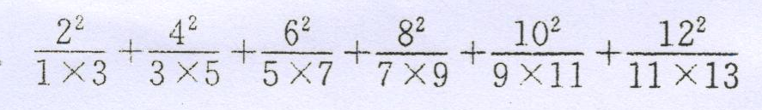
6.75－2.75[10%×（9.75－4$\frac{1}{4}$）]

（2009×2008－2008²）×0.01² 1+$\frac{1}{1+2}$+$\frac{1}{1+2+3}$+$\frac{1}{1+2+3+4}$+…+$\frac{1}{1+2+3+⋅+\text{100}}$

四、解答题。
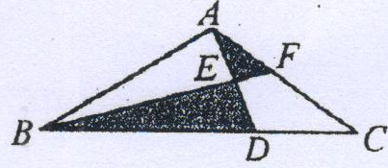
1、如图，三角形ABC的面积为10，AD与BF交于点E，且AE=ED，BD=$\frac{2}{3}$BC，求图中阴影部分的面积和。

2、在学校阅览室里，女生占全室人数的$\frac{1}{3}$。后来又进来4名女生，这时女生是全室人数的比是$\frac{5}{\text{13}}$，阅览室原来有多少人？

3、一项工程，甲单独做需要15天，乙单独做需要10天完成。两人共同做，几天可以完成这项工程的$\frac{1}{2}$？

4、某种商品按定价卖出可得利润960元，若按定价的80%出售，则亏损832元。该种商品的购入价是多少元？

5、一个商场打折销售，规定购买200元以下（包括200元）商品不打折；200元以上500元以下（包括500元）全部打九折；如购买500元以上的商品，500元以内（包括500元）的打九折，超出部分打八折。一个人买了两次，分别用了134元、466元，那么如果他一次购买这些商品的话，可以省多少元？

6. 甲、乙两人同时从两地相向而行，乙的速度是甲的速度的1.5倍，相遇后甲的速度提高了2倍。若两人同时到达目的地，那么相遇后，乙的速度为其原来的多少倍？

